MEDIENINFORMATION

Würth Elektronik präsentiert lötfreie Koaxialbuchsen
Reproduzierbare Übertragungsqualität für Hochfrequenzleitungen
Waldenburg, 4. September 2024 – Würth Elektronik erweitert seine SMA-Steckverbinderfamilie für Hochfrequenzanwendungen um WR-SMA PCB Solderless. Der lötfreie Ansatz ermöglicht eine schnelle und einfache Montage ohne Beschädigung der Leiterplatte. Neben dem vereinfachten Installationsprozess, der keine Lötausrüstung verlangt, lassen sich die lötfreien SMA-Steckverbinder mehrfach verwenden, wodurch sie sich für das Prototyping oder für temporäre Einsätze eignen. Dadurch stellen sie eine erschwingliche Lösung für effizientes Testen dar. Größter Vorteil dieser Buchsen: Dadurch, dass am Signal-Pin kein Lötzinn verwendet werden muss, lässt sich eine reproduzierbare Anschlussqualität erreichen und eine Impedanzstreuung durch die Lötpastenmenge vermeiden.
Anders als bei Marktbegleitern, hat sich Würth Elektronik bei der Steckverbinderfamilie für eine Ausführung in Messing statt in Edelstahl entschieden, was bei gleicher elektrischer Leistung einen Preisvorteil darstellt. Die Verschraubung oder Klemmbefestigung mit Schrauben stellt eine mechanisch sehr robuste Verbindung dar. Praktischer Nebeneffekt: Die lötfreien Koax-Steckverbinder ermöglichen einfache Reparaturen und einen problemlosen Austausch im Feld, ohne dass spezielle Werkzeuge oder Kenntnisse erforderlich sind. Die SMA-Buchsen eignen sich sowohl für Strip- als auch für Multistrip-Leitungen und koplanare Wellenleiter.
Da die SMA-Schnittstelle der Norm MIL-STD-348 entspricht, für 50 Ohm ausgelegt ist und bis zu 27 GHz unterstützt, eignen sich die lötfreien Koax-Steckverbinder besonders für Hochfrequenz-Leiterplattenanwendungen, die Präzision erfordern. Die Verbinder empfehlen sich für Testgeräte oder Messplatinen und für Anwendungen mit einer Betriebstemperatur von -65 °C bis hin zu +165 °C.
Entwicklerinnen und Entwickler, die diese Steckverbinder beispielsweise in Telekommunikations-, Breitband- und antennenbezogene drahtlose Anwendungen oder Prüfgeräten einsetzen wollen, können von Würth Elektronik kostenlose Muster beziehen.

Verfügbares Bildmaterial
Folgendes Bildmaterial steht druckfähig im Internet zum Download bereit: https://kk.htcm.de/press-releases/wuerth/
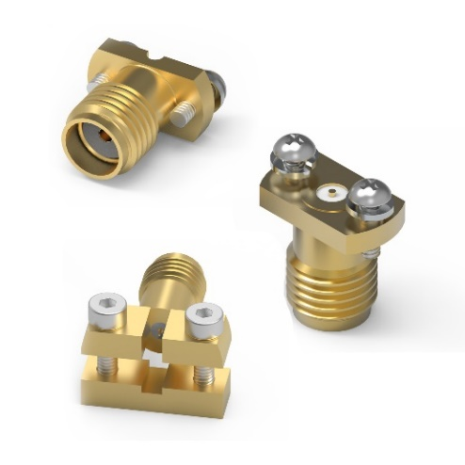Bildquelle: Würth Elektronik
WR-SMA PCB Solderless sind robuste Buchsen für Hochfrequenzleitungen von Würth Elektronik.

Über die Würth Elektronik eiSos Gruppe
Die Würth Elektronik eiSos Gruppe ist Hersteller elektronischer und elektromechanischer Bauelemente für die Elektronikindustrie und Technologie-Enabler für zukunftsweisende Elektroniklösungen. Würth Elektronik eiSos ist einer der größten europäischen Hersteller von passiven Bauteilen und in 50 Ländern aktiv. Fertigungsstandorte in Europa, Asien und Nordamerika versorgen die weltweit wachsende Kundenzahl.
Das Produktprogramm umfasst EMV-Komponenten, Induktivitäten, Übertrager, HF-Bauteile, Varistoren, Kondensatoren, Widerstände, Quarze, Oszillatoren, Power Module, Wireless Power Transfer, LEDs, Sensoren, Funkmodule, Steckverbinder, Stromversorgungselemente, Schalter, Taster, Verbindungstechnik, Sicherungshalter sowie Lösungen zur drahtlosen Datenübertragung. Das Portfolio wird durch kundenspezifische Lösungen abgerundet.
Die Verfügbarkeit ab Lager aller Katalogbauteile ohne Mindestbestellmenge, kostenlose Muster und umfangreicher Support durch technische Vertriebsmitarbeitende und Auswahltools prägen die einzigartige Service-Orientierung des Unternehmens.

Würth Elektronik ist Teil der Würth-Gruppe, dem Weltmarktführer in der Entwicklung, der Herstellung und dem Vertrieb von Montage- und Befestigungsmaterial, und beschäftigt 7 900 Mitarbeitende. Im Jahr 2023 erwirtschaftete die Würth Elektronik Gruppe einen Umsatz von 1,24 Milliarden Euro.
Würth Elektronik: more than you expect!
Weitere Informationen unter www.we-online.com

Weitere Informationen:  Würth Elektronik eiSos GmbH & Co. KG  Sarah Hurst  Clarita-Bernhard-Straße 9  81249 München  Telefon: +49 7942 945-5186  E-Mail: sarah.hurst@we-online.de  www.we-online.com | Pressekontakt:  HighTech communications GmbH  Brigitte Basilio  Brunhamstraße 21  81249 München  Telefon: +49 89 500778-20  E-Mail: b.basilio@htcm.de  www.htcm.de

